Действует запрет на лов сома европейского и сига чудского
Сом весьма чувствителен к холоду, поэтому залегает на зимовку раньше других видов рыб. В это время сом не питается и практически неподвижен, что делает его совершенно незащищенным на зимовальных ямах.

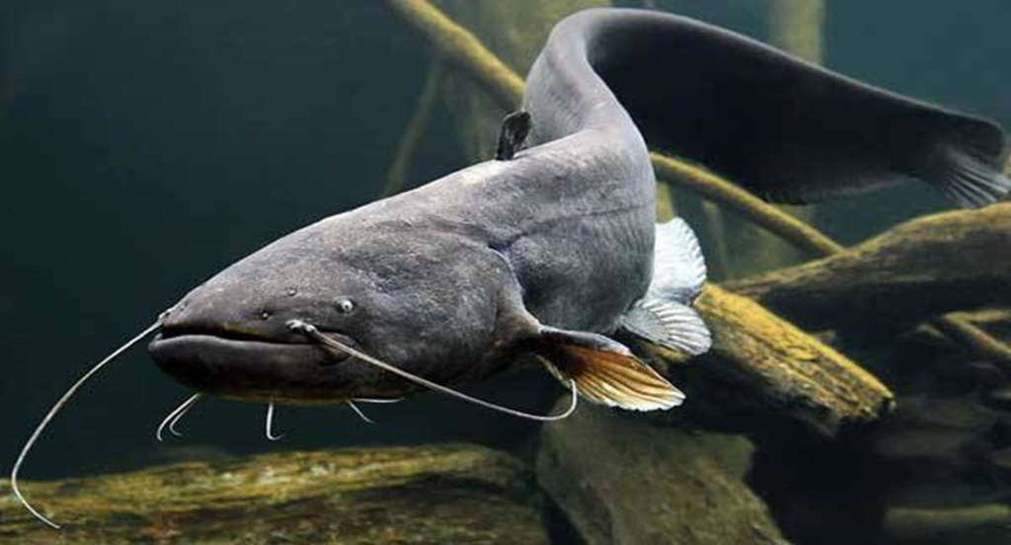
С приближением зимы сом залегает в ямах и (или) других укрытиях, где проводит зимний период в неподвижном состоянии, тем самым становясь легкой добычей для недобросовестных рыболовов. В целях сохранения сома европейского в зимний период с 1 ноября по 31 марта повсеместно запрещен его лов.
В соответствии с пунктом 31 Правил любительского рыболовства, перечень зимовальных ям с указанием координат их границ определяется Минсельхозпродом совместно с НАН Беларуси.
Карта зимовальных ям размещена на специальном интернет-сайте
Постановление Министерства сельского хозяйства и продовольствия и Национальной академии наук от 15 марта 2023 года №34/2 "Об определении перечня зимовальных ям" (в редакции Постановления Министерства сельского хозяйства и продовольствия Республики Беларусь и Национальной академии наук Беларуси от 2 октября 2023 г. № 123-a/7)
Запрет на лов сига чудского связан у данного вида с периодом его нереста. С целью создания благоприятных условий для его воспроизводства с 1 ноября по 15 декабря осуществлять лов сига чудского запрещено.
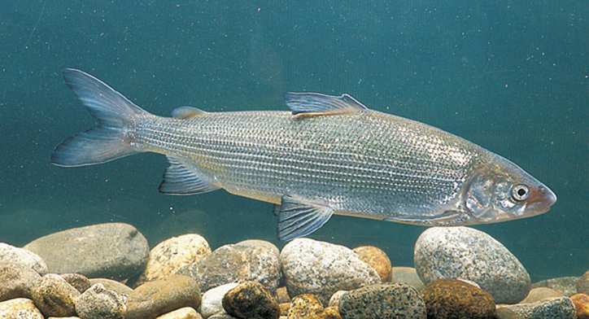
Добыча данных видов рыбы во время запрета обойдется нарушителям в 12 базовых величин за каждую особь сома европейского и 9 базовых величин за каждую особь сига чудского.

